
EDPA 745 A1 ECO (EU)

Kondenzační sušička prádla

Náplň prádla praní/ sušení: 7 kg
Třída energetické účinnosti: A+
Energetická spotřeba: 2,31 kW/hod
Délka cyklu bavlna: 212 min
Hlučnost: 69 dB(A)

LED kontrolky
Automatické sušení dle zbytkové vlhkosti (do prádelníku, na ramínko, k žehlení)
Snadné žehlení
Odložený start
Zásobník na zkondenzovanou vodu 5 litrů

Speciální programy:
16 programů
Automatické sušení
Časované sušení
Program pro osvěžení prádla, Džíny
Sušení bot, Peřiny
Odložený start, Alarm
Péče před a po sušení (proti pomačkání)

Galvanizovaný buben
Kapacita bubnu 112 l
Alternativní oboustranné otáčení bubnu
Šíře dvířek 38x31 cm

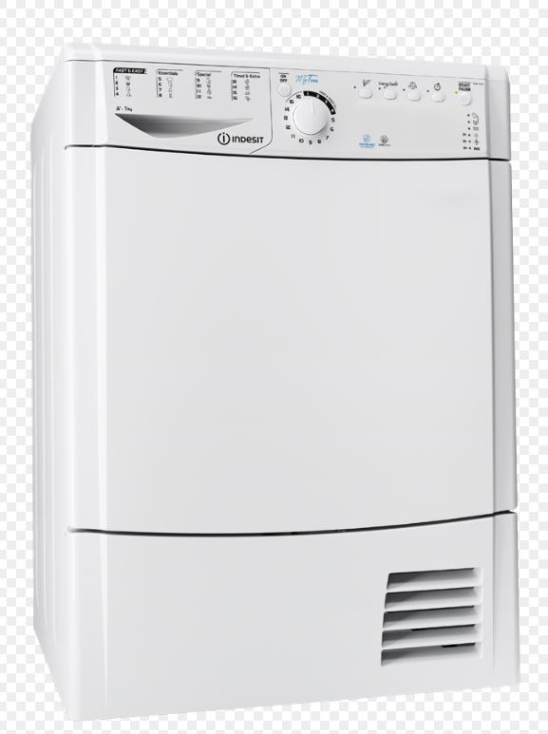

EAN: 8007842891225

Objednávkový kód: 89122

Bílá

85 x 59,5 x 61 cm

